Приложение 2

Методические материалы к проведению Недели экологической грамотности «Жасыл Қазақстан»

Для организации мероприятий Недели экологической грамотности в организациях образования Карагандинской области ТОО «Оператор РОП» предлагает использовать специально разработанные видео, анимационные ресурсы, онлайн-экскурсии, игровые и квестовые материалы, эко - и аудиосказки «Приключения Гринейков», материалы интегрированных уроков и внеклассных мероприятий, материалов суммативного оценивания, подготовленных лучшими педагогами страны, в том числе и педагогами Карагандинской области, участниками Республиканского конкурса «Моя Экошкола Жизни»:
Наименование материала | Краткое описание ресурса | Язык проведения | Ссылка на видеоконтент
Материалы, направленные на продвижение раздельного сбора ТБО, снижение использования пластика, необходимость осознания, что вторсырье – важный ресурс, требующий многократной переработки
«Мусор на планете Земля» | Исаак Мустополо – юный астрофизик. В социальном видеоролике он рассказывает о том, что каждый ответственен за общий дом под названием Земля. Человечество должно задуматься, на какой планете мы будем жить и что оставим после себя. | Русский, Казахский (субтитры), Английский (субтитры) | https://www.youtube.com/watch?v=AvT7OGFXbKs  https://www.youtube.com/watch?v=zWE6gS6Ud-4  https://www.youtube.com/watch?v=9TrTYsfvz6Q
Переработанная макулатура спасает деревья от вырубки | В социальном видеоролике заострено внимание на переработке макулатуры, с помощью которой можно спасти леса от вырубки. А также представлены достоверные факты и цифры для ознакомления зрителей | Казахский, Русский | https://www.youtube.com/watch?v=IWRqO4fCyw8&t=1s  https://www.youtube.com/watch?v=5bDoLAy321c
Вторая жизнь пластика | В социальном видеоролике говорится о важности переработки пластиковых бутылок и правильной сортировке ТБО. Каждая использованная бутылка может получить вторую жизнь, тем самым сэкономить ресурсы при ее изготовлении | Казахский, Русский | https://www.youtube.com/watch?v=vqKflwbnE30  https://www.youtube.com/watch?v=A9HLMHds5wA
Вред полиэтиленовых пакетов | Сегодня полиэтиленовые пакетики повсюду. В них упаковано большинство продукции в магазинах и супермаркетах, а также люди используют их вы быту. Горы мусора из полиэтиленовых пакетиков заполонили города: они торчат из урн и валяются на дорогах, плавают в водоемах и даже зацепляются на деревьях. Весь мир тонет в этих изделиях из полиэтилена. | Казахский, Русский | https://www.youtube.com/watch?v=rGHDrBsHx08  https://www.youtube.com/watch?v=Y7zadcRWjY4&t=1s
Видеоролик «Интересные факты о переработке мусора» | В ролике в простой форме представлены интересные факты о переработке твердых бытовых отходов | Казахский, Русский | https://www.youtube.com/watch?v=KWi8eSqiPHw  https://www.youtube.com/watch?v=SYANKsRfNdU
Видеоинструкция «Бросай в желтый» | Серии коротких видеороликов, посвященых правильной сортировке твердых бытовых отходов | Казахский, Русский | https://www.youtube.com/watch?v=4lmLZWaP6HE  https://www.youtube.com/watch?v=F64h0Afo-bY  https://www.youtube.com/watch?v=G5p1WMG2tro  https://www.youtube.com/watch?v=KJpQD_hSkJ0  https://www.youtube.com/watch?v=LQJn4zQhFtM  https://www.youtube.com/watch?v=g8HhU9zNn4A  https://www.youtube.com/watch?v=sZtnGEpQPco  https://www.youtube.com/watch?v=wTc2UY6z-eA
Анимационный ролик «Экочас» | Анимационный ролик о важности охраны окружающей среды, а также разумного использования природных ресурсов Земли! | Казахский, Русский | https://www.youtube.com/watch?v=E1OCd78QEjk  https://www.youtube.com/watch?v=Bnzkm8DTXGw&t=8s
Завод «RC» Карагандинская область по утилизации старых автомобилей | Видеоролик посвящен первому в Казахстане заводу по утилизации старых авто. Зрители смогут увидеть все этапы утилизации авто. А также узнать интересную информацию об инновационном проекте. | Русский | https://www.youtube.com/watch?v=ZgNCC63fIdI&t=6s  https://www.youtube.com/watch?v=jC52--8cFqs&t=3s
Видеоролик «Использование и переработка пластиковых бутылок» | Данный видеоролик подготовлен участниками международного проекта «Трансграничная журналистика» в рамках программы «Перспективы». Материал содержит информацию об использовании пластиковой тары, вопросах сбора и переработки ПЭТ – бутылок. Авторы познавательного ролика также включили блок влияния пластиковых изделий на окружающую среду и ассортимент продукции, изготовленной из пластиковых отходов. | Русский | https://www.youtube.com/watch?v=DZOJojtv2Ok&t=1s
Квестовые, игровые, информационные материалы, опубликованные в Пособии «Интеграция экологического образования – приложение к Климатической шкатулке
Игра «ЭкоАлем» | «ECO-ALEM» настольная игра для детей старше 12 лет.  Количество участников от 2 до 6 человек.  В целях пропаганды казахских традиций используются игры асык, игра асык включена в нематериальное культурное наследие ЮНЕСКО, а Бауыржан Момышулы назвал асык «истинным народным воспитанием».  Игра направлена на развитие экологического мышления личности, активной гражданской позиции в сохранении природы, формирование экологической грамотности.  Отсканируйте QR-код, чтобы загрузить игру и начать увлекательное путешествие. | Казахский, Русский | https://www.instagram.com/jasulan_qz/?hl=ru  https://www.facebook.com/profile.php?id=100010684834479
Игра – спектакль  Мусорное бинго [спектакль] | Дошкольное образование, начальная школа. Предполагаемое время: 20-25 минут. Формируемые компетентности: коммуникативно-языковая, познавательная, творческая, социальная Задача урока: Продемонстрировать, каким образом возможно идентифицировать природные ресурсы, применяемые для изготовления предметов ежедневного пользования. | Казахский, Русский | 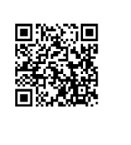
Игра  «Бутылка-путешественница» [спектакль] | Дошкольное образование, начальная школа.  Предполагаемое время: 20-25 минут.  Формируемые компетентности: коммуникативно-языковая, познавательная, творческая, социальная  Задача урока: Ознакомить обучающихся с классификацией отходов согласно их способности быть переработанными.  Необходимое оборудование: набор кукол и декораций; пластиковые бутылки; фломастеры / цветные карандаши; распечатанные материалы урока.  Показатели компетентности для оценивания:  - творческая речевая деятельность;  - восприятие произведений;  - основы экологической культуры;  - эстетическое восприятие окружающего | Казахский, Русский | 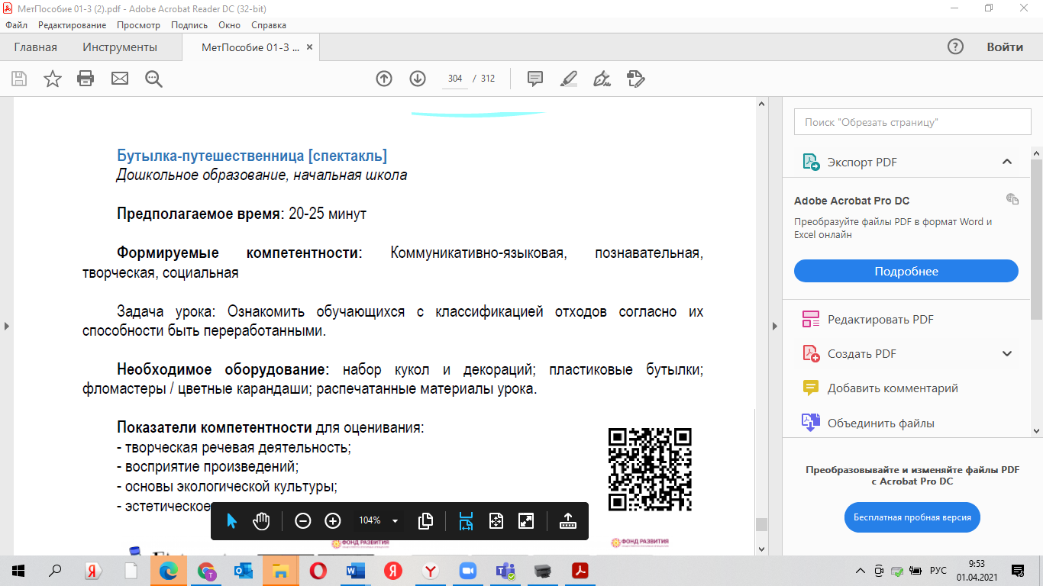
Монополькино [игра, экомонополия,  5-10 лет] | Настольная игра «Монополькино» представляет собой пошаговую интерактивную сказку о приключениях героев-мусорят в деревне у бабушки. В игру в ненавязчивой форме интегрированы принципы здорового питания и правила раздельного сбора твёрдых бытовых отходов.  Технические ограничения нашего сайта не позволяют выложить всю игру единым документом, поэтому она представлена ниже в виде пяти документов. | Казахский, Русский | 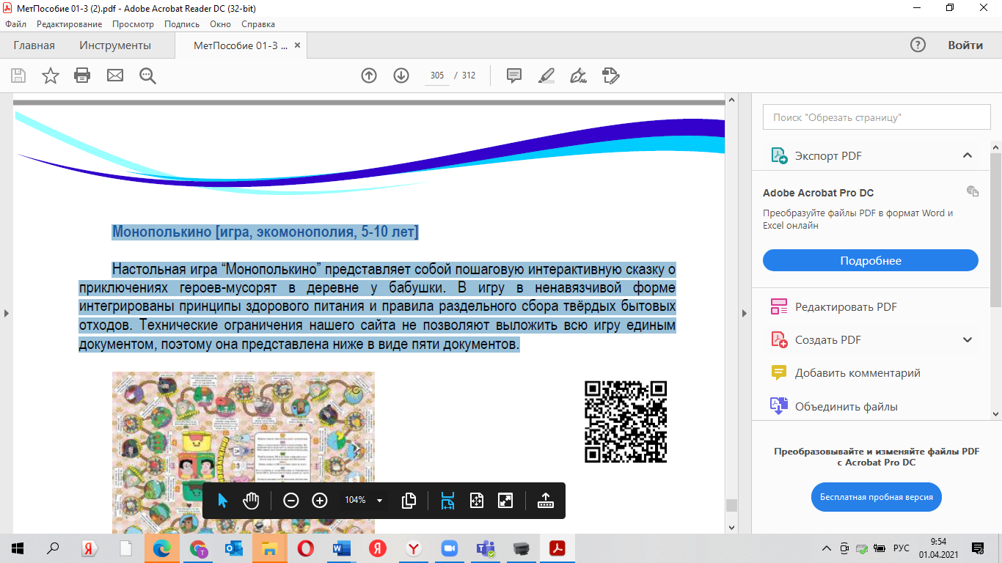
«ТБО-скоросчёт» 5 класс | Карточная игра направлена на тренировку умения пятиклассников применять правила скоросчёта для быстрых вычислений «в уме». В игру в ненавязчивой форме интегрированы принципы подготовки твёрдых бытовых отходов к раздельному сбору. Также игроки узнают, сколько переработанного сырья необходимо для производства спортивного костюма, блокнота, велосипеда и рулона стекловаты. Технические ограничения нашего сайта не позволяют выложить всю карточную колоду единым документом, поэтому колода представлена ниже в виде четырёх документов. | Казахский, Русский | 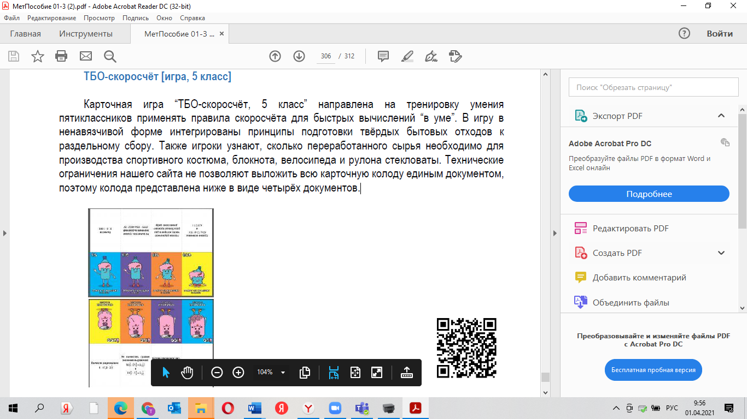
Игры «Буквусор»  «Цифрусор» | Игры направлены на формирование экологических привычек раздельного сбора ТБО. А также навыкв скросчета и скорочтения | Казахский, Русский | 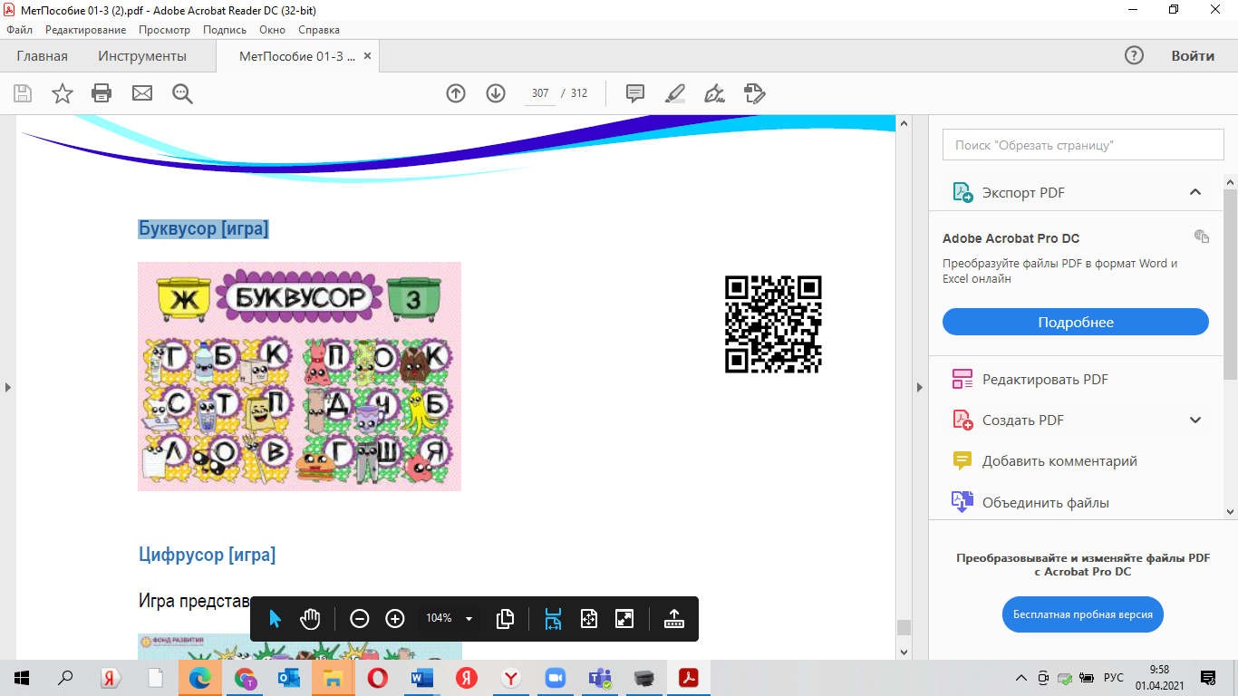  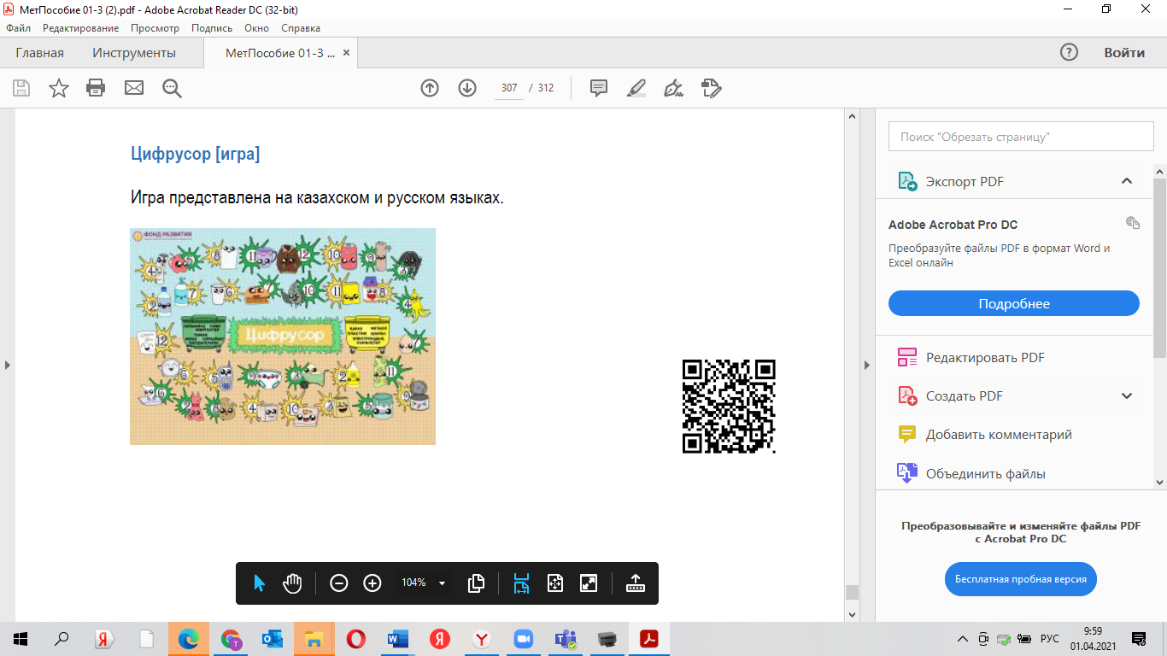
Видеоуроки. Экосказки амбассадоров по продвижению раздельного сбора ТБО.
Маркировка пластика, снижение использования упаковки
Варганова Елена | Финалист конкурса «Учитель Мира», экотренер, г.Темиртау | Русский
Касымова Марьям | Экоамбассадор Министерства экологии, тренер по вопросам экологии | Русский
Бердикулова Анара | Экоамбассадор Министерства экологии, тренер по вопросам экологии | Русский
Аудиосказка «Приключение Гринейков» | Данный аудиоресурс может быть использован для детей дошкольного и начального возраста и полностью соответствует приоритетам экологического гуманного образования национальной Программы «Рухани жаңғыру» | Казахский, Русский | 